新 书 推 荐
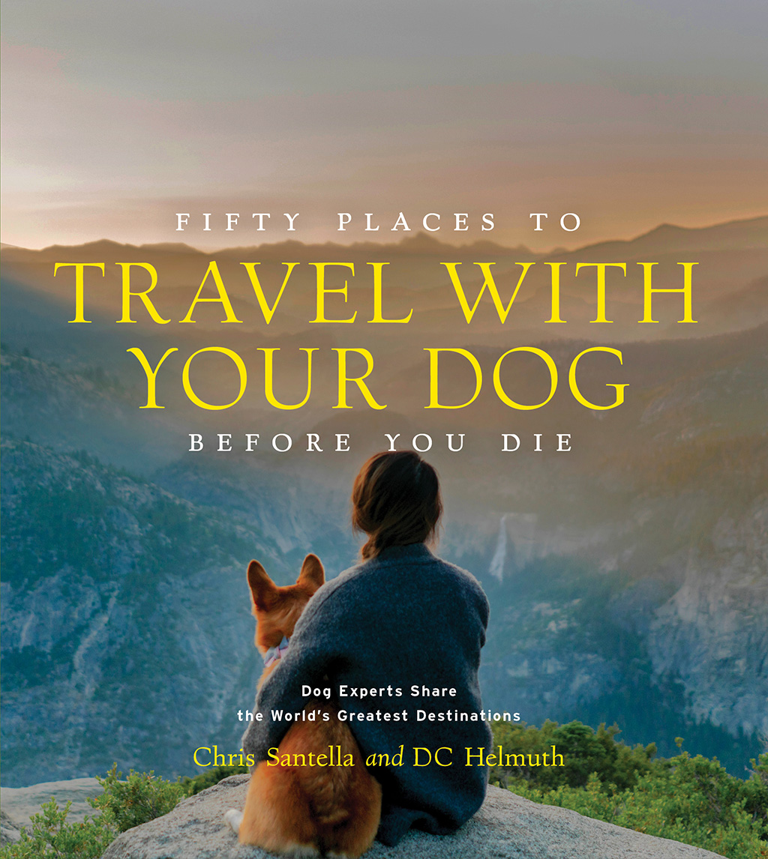
中文书名：《和狗狗一起旅行的50个地方》
英文书名：Fifty Places to Travel with Your Dog Before You Die
作 者：Chris Santella and DC Helmuth
出 版 社：Abrams
代理公司：ANA/Leah
页 数：224页
出版时间：2023年5月
代理地区：中国大陆、台湾
审读资料：电子稿
类 型：旅游

内容简介：

畅销系列图书——《50个地方》回归啦！为狗狗和爱狗者提供的创意与冒险之旅！

《与狗狗一起旅行的50个地方》是该系列的第18本书，讲述狗狗主人和人类最好的朋友——狗狗如何一起度过美妙时光。从阿拉斯加令人眼花缭乱的冰川，到日本的温泉，再到葡萄牙阳光普照的海滩，这本书将带您踏上和狗狗相伴的奇妙旅程，包括在哪里住宿，以及如何与您心爱的、毛茸茸的朋友一起旅行。

享受马里波萨的滑雪道，参观布拉格的哥特式建筑，在巴黎别致的沙龙进行狗狗改造，以及世界上第一个狗巡游等地点——配有适合犬类的食物菜单，甚至是包含三道菜的餐点！通过狗狗看世界的方式和角度，带狗狗主人见识以前从未见过的世界。这50个与狗狗一起旅行的地点，将带您度过欢乐的节日、特殊的狗狗假期，并在豪华酒店和度假胜地旅居，但这绝不仅仅是一次以狗狗为中心的旅行，狗狗主人也能感受到旅行的陪伴和快乐！

作者简介：

克里斯·桑泰拉（Chris Santella）是20多本书的作者，其中包括《50个地方》系列图书中的17本书。他是《华盛顿邮报》、《纽约时报》、《鳟鱼》和《飞鱼杂志》的定期撰稿人，居住在俄勒冈州波特兰市。当他不写作时，经常可以看到他在太平洋西北地区的河流上漂流，或者或者和他的乐队Catch & Release一起玩音乐、弹奏吉他。

DC·赫尔穆特（DC Helmuth）是一位旅行作家，曾为Curbed和The Bold Italic杂志撰稿。她目前正在为登山者出版社写一本幽默/建议的背包旅行书，计划于明年出版。她目前的大部分作品主题都是和户外活动和“千禧一代”文化相关的。她现居旧金山。

销售亮点：

- 每个人都爱狗狗：动物相关主题出版和《50个地方》系列图书相结合，“双厨狂喜”！

- 畅销系列书：自2004年以来，《50个地方》系列图书的总销量已超70万册。该系列在市场和网络销售都表现良好，具有国际吸引力和影响力，是深受读者欢迎的系列图书

- 旅行指南：每一章都包括住宿地点和活动安排，以及如何为每次和狗狗一起展开的奇妙冒险做好准备的贴心建议。

媒体评价：

BOOK RIOT (290万粉丝) 称这本书为“2023年度最值得期待的旅行图书”（The Most Anticipated Travel Books of 2023）!

“如何规划一个宠物友好的假期可能具有挑战性，但非常值得。旅行作家克里斯·桑泰拉和DC·赫尔穆特在这本书中为读者介绍了50个全球旅行地点，适合狗狗和主人一起旅行，并推荐了允许携带宠物的酒店和餐馆。”
——BOOK RIOT

内页插图：

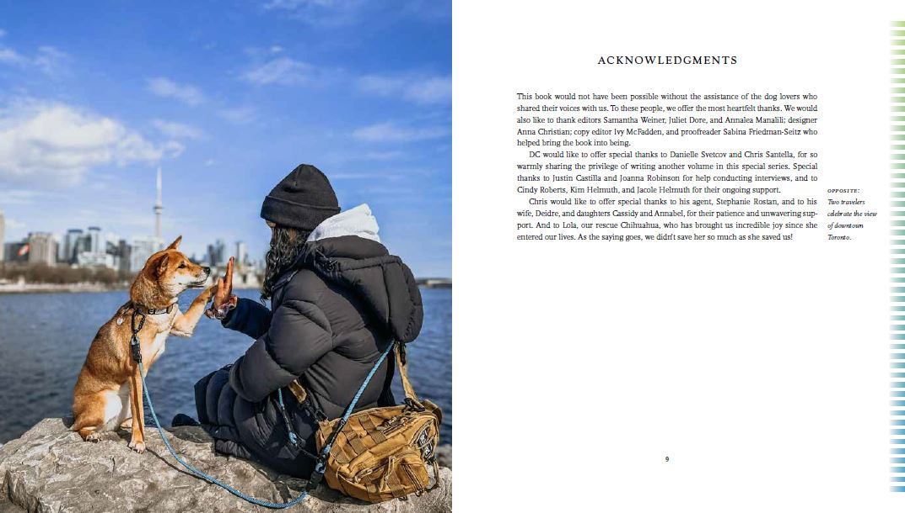

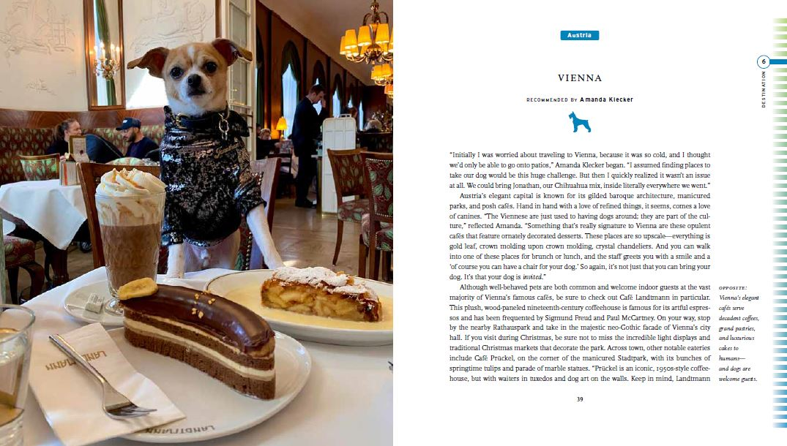

谢谢您的阅读！
请将回馈信息发至：郭丹娅 (Leah Guo)
安德鲁﹒纳伯格联合国际有限公司北京代表处
北京市海淀区中关村大街甲59号中国人民大学文化大厦1705室, 邮编：100872
电话：010-82449325
传真：010-82504200
Email: Leah@nurnberg.com.cn
网址：www.nurnberg.com.cn
微博：http://weibo.com/nurnberg
豆瓣小站：http://site.douban.com/110577/
微信订阅号：ANABJ2002


